Осторожно- Весна пришла!
Еще в полях белеет снег,
А воды уж весной шумят —
Бегут и будят сонный брег,
Бегут и блещут и гласят..
Ф. И. Тютчев.
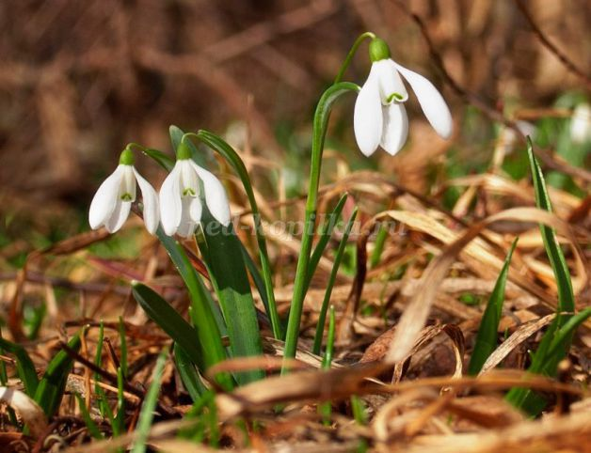
Весенние прогулки чрезвычайно полезны. Весной природа оживает. И даже если листочки еще не успели появиться на свет, то птицы уже начали радоваться теплу и запахам, которыми богат весенний воздух, но всегда необходимо помнить, что Весна, время, когда нужно быть предельно осторожным. Весенние лучи уже горячи и начинают пригревать. Опасность присутствует везде.
За зимний период образовались наледи на крышах, повисли сосульки и необходимо быть предельно осторожным прогуливаясь под крышами домов.

Чем занять ребенка на прогулке.
Зима позади. Позади суровые морозы и метели. Солнце с каждым днём пригревает все сильнее и сильнее, на улицах становится светлее и гулять с малышами одно удовольствие.Весна — это самое полезное и приятное время года для прогулок с детьми. Именно весной солнце вырабатывает много ультрафиолета, что крайне необходимо для детского растущего организма. Прогулки на свежем воздухе — это всегда интересное и полезное занятие.

Чем же занять ребенка на прогулке весной?

1. « Посчитай птиц». Весной природа оживает. И даже если листочки еще не успели появиться на свет, то птицы уже начали радоваться теплу и запахам, которыми богат весенний воздух. С ребенком, который умеет считать, можно поиграть в такую игру: кто заметит больше птиц за время прогулки. Закончить игру можно следующим образом: покормите птиц пшеном или специальным кормом .

2. « Шаги лилипута». В эту игру хорошо играть нескольким детям или всей семьёй. Выберите цель и наметьте линию старта. Пусть играющие посоревнуются: кто быстрее пройдет дистанцию лилипутскими шагами (это такие шаги, когда нога при шаге ставится впритык к другой ноге).
« Гигантские шаги». Смысл игры такой же. Однако теперь ребенок должен расставлять ноги так широко, как он только может (взрослые же, могут слегка поддаться…).

3. « Пускаем солнечных зайчиков». Если погода солнечная, не забудьте прихватить с собой зеркальце. Малыш будет рад сделать день еще более солнечным, пуская солнечные блики на дома и деревья. Выберите какую-нибудь отдаленную цель и потренируйтесь, кто сможет запустить зайчика так далеко.

4. «Пускаемся в плавание по луже ». Смастерите дома или прямо на прогулке кораблики, а затем запускайте их в ближайшей луже.

5. « Пускаем пузыри … в плавание!» Пускать в плавание по лужам можно не только кораблики, но и мыльные пузыри. На воде они будут держаться дольше и переливаться всеми красками. Наблюдение за такими пловцами – сплошное удовольствие.

6. « Ищем первые признаки весны». Вооружитесь фотоаппаратом и отправляйтесь на поиски весны. Первые набухшие почки, оживленные пташки – все это первые знаки того, что весна уже близко.

Подготовила:
Воспитатель Кострыкина А.Ю.

